«Дорожный светлячок - это моя безопасность!»
Высокий уровень детского дорожно-транспортного травматизма в нашем городе заставляет нас обратиться к проблеме профилактики безопасности дорожного движения. Климат нашего региона характерен коротким световым днём в осенний и зимний периоды года. Водителям сложно рассмотреть наших детей в тёмное время суток, сложно вовремя принять решение для того, чтобы затормозить.
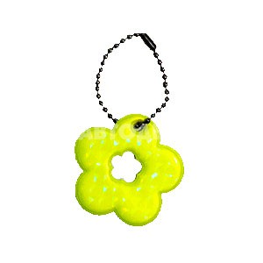
В связи с этим хотелось бы обратить ваше внимание на такие жизнесберегающие предметы, как СВЕТООТРАЖАТЕЛИ. Они выпускаются в различных видах:
- брелки на одежду,
- катафоты для велосипедов и самокатов,
- жилеты для катания на велосипедах,
- световозвращающие ленты,
- браслеты.
Уважаемые родители!
Самое важное для нас – жизнь и здоровье детей.
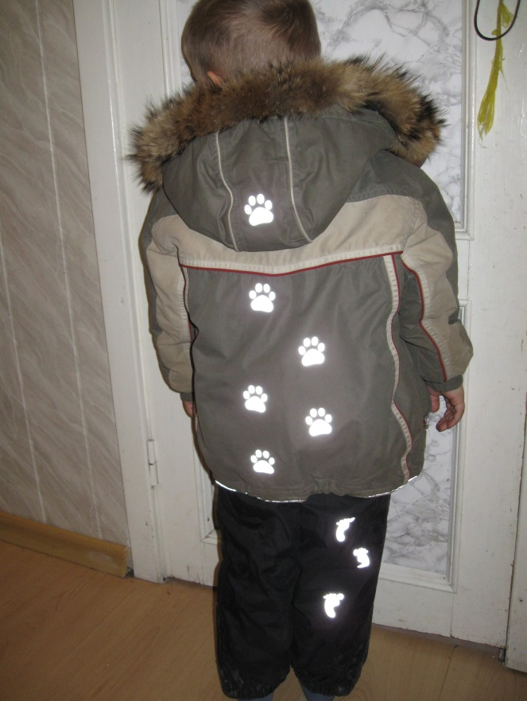
СВЕТОВОЗВРАЩАТЕЛИ бывают съемными, несъемными и свободно висящими. Прикреплять этот аксессуар можно по-разному: на застежку молнии, привязывать шнурком к ремню, или прикалывать булавкой к куртке, да мало ли застежек и выступов на детской одежде, главное, чтобы он свободно «болтался», и был виден со всех сторон. Надо отметить, что все без исключения световозвращатели легко крепятся на одежду, на рюкзачок, скейтборд, ролики, коляску. Вырванный из тьмы светом фар, он «вспыхивает», «мерцает».

ВОДИТЕЛЬ ЗАМЕЧАЕТ РЕБЕНКА СО СВЕТОВОЗВРАЩАТЕЛЕМ НА ОДЕЖДЕ ИЛИ РЮКЗАЧКЕ СО ЗНАЧИТЕЛЬНО БОЛЬШЕГО РАССТОЯНИЯ (ДО 400 М.!), ЧЕМ ПЕШЕХОДА БЕЗ НЕГО. А ЗНАЧИТ, ВЫШЕ ШАНСЫ, ЧТО ТРАГЕДИИ НЕ СЛУЧИТСЯ!

Давайте обезопасим самое дорогое, что есть у нас в жизни – наше будущее, наших детей!
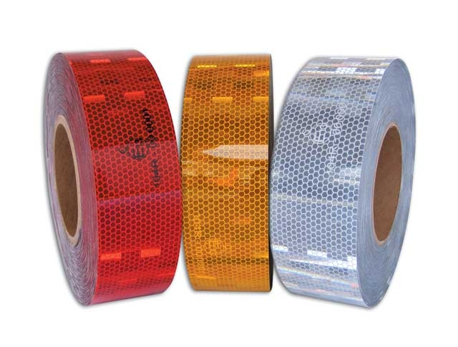
Светоотражающие элементы изготавливаются из материала, который ярко светится в темное время суток в свете фар автомобилей и предназначены для повышения видимости пешеходов (велосипедистов). Применение пешеходами таких изделий, более чем в 6.5 раз снижает риск наезда на них транспортного средства. Водитель видит человека со светоотражательными элементами на одежде со значительно большего расстояния.
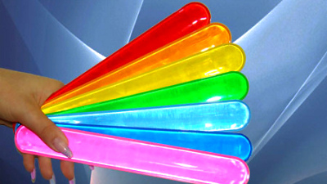

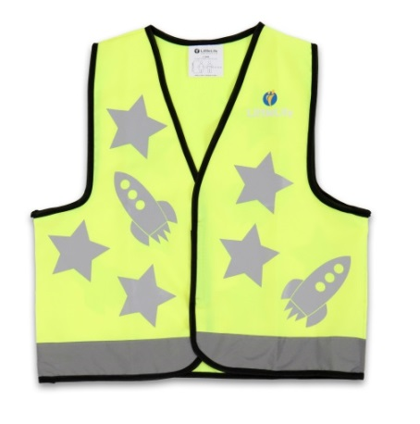

ПОМНИТЕ: ОТРАЖАТЕЛЬ ДЕЛАЕТ ДЕТЕЙ БОЛЕЕ ЗАМЕТНЫМИ НА ДОРОГЕ, А ЗНАЧИТ, И БОЛЕЕ ЗАЩИЩЕННЫМИ!
Материал подготовил педагог Фатиева О.Г.

